230310 Novedad Error de Software – Planilla Auditada con diferencia en Recaudo

**Caso 1.**

La planilla se evidencia auditada pero tiene diferencia en recaudo



La diferencia en recaudo se registra manualmente en el balance de ruta por parte del Almacenista en el campo de observaciones

<http://68.183.101.57/secura-air/index.php?gfepopup=truegfe_task=PrintRemision&module=PlanillasTrabajo&action=PlanillasTrabajoAjax&return_module=PlanillasTrabajo&return_action=DetailView&record=12791371&parent_id=12791371&parenttab=Sales>

Reporte del CRM

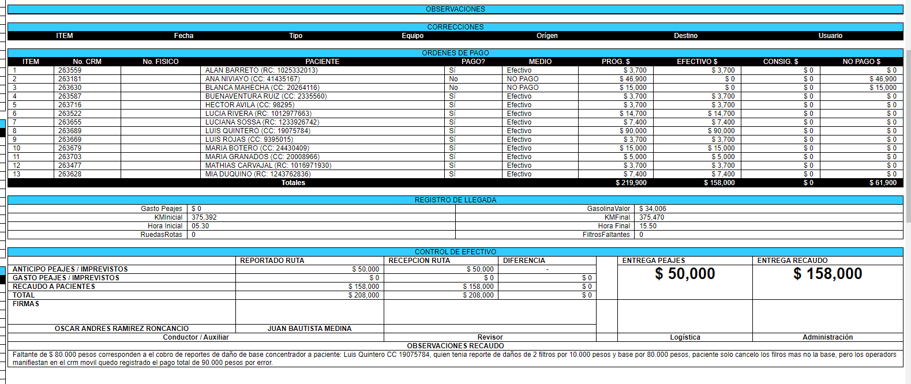

Reporte Balance Impreso y Firmado

En La acción de recibir planilla, si se visualiza la diferencia en dinero

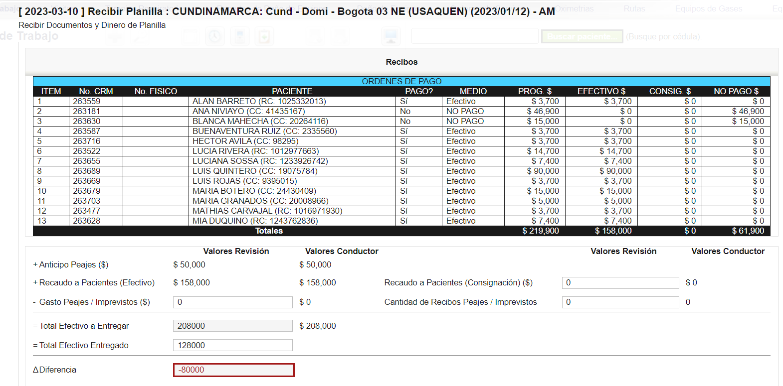

Este campo diferencia es el que debe verse reflejado en el recaudo recibido y que no permita auditar la planilla automáticamente, que qued en otro estado que facilite el control y seguimiento del pendiente.

Adicionalmente en este caso se debe afectar la cartera del paciente, dado que solo pagó 10.000 mil pesos y quedó debiendo. (antes esta actividad la realizaba Nataly, debemos definir responsable. Se evidencia se registra novedad

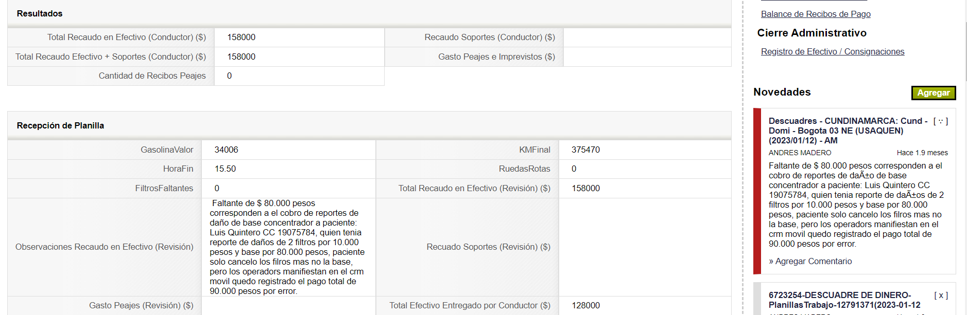

En el cierre contable no se evidencia la diferencia de lo que se debió recibir igualmente para control y seguimiento

Igualmente, la planilla se evidencia auditada referente a equipos y descartables. Más no se evidencia diferencia en el dinero, se requiere un estado que permita hacer seguimiento al pendiente.

